ORACLE VIRTUALBOX

Integrantes:
- Brayan Alejandro Cifuentes Quiroga
- Johan Sebastián Gil Salamanca

ÍNDICE
1. ¿Qué es Oracle VM VirtualBox? 3
2. Fundamentos técnicos 3
2.1 Arquitectura 3
2.2 Componentes 3
2.2.1 Host OS (Sistema operativo Anfitrión) 3
2.2.2 VirtualBox Manager 4
2.2.3 VBoxManage 4
2.2.4 Guest Additions 4
2.2.5 Extension Pack 5
2.3 Mecanismos 5
2.3.1 Virtualización asistida (Intel VT-x / AMD-V) 5
2.3.2 Virtualización de CPU, memoria, red y disco 5
2.3.3 Snapshot 6
2.3.4 Controladores paravirtualizados 6
3. Características y capacidades 7
3.1 Soporte de SO 7
3.2 Configuración básica de una VM 7
3.2.1 General 7
3.2.2 Sistema (CPU, RAM, Aceleración) 8
3.2.3 Almacenamiento 8
3.2.4 Pantalla 8
3.2.5 USB y dispositivos 9
3.3 Configuración avanzada de una VM 9
3.3.1 Adaptadores virtuales (NIC) 9
3.3.2 Modos de red 10
3.3.2.1 NAT 10
3.3.2.2 NAT Network 11
3.3.2.3 Adaptador puente (Bridged) 11
3.3.2.4 Red interna 11
3.3.2.5 Host-Only 12
3.3.3 Modo promiscuo 12
3.3.4 Dirección MAC 12
3.3.5 Port Forwarding 13
3.4 Funcionalidades Avanzadas 13
3.4.1 Clones 13
3.4.2 Shared Folders 14
3.4.3 Portapapeles compartido 14
3.4.4 Drag & Drop entre host y guest 14
3.5 Licencias y soporte 14
4. Instalación y demostración práctica 15
4.1. Requisitos del sistema 15
4.1.1 Requisitos de hardware 15
4.1.2 Versión 16
4.1.3 Sistemas host soportados 16
4.2 Proceso de instalación en Windows 16
4.3 Proceso de instalación en Linux 18
4.4 Demostración: Creación de una VM paso a paso 21
4.4.1 Modo guiado vs Modo experto 21
5. Comparación con otras soluciones de virtualización 24
5.1 VirtualBox vs VMware Workstation 24
5.2 VirtualBox vs Hyper-V (Microsoft) 27
5.3 VirtualBox vs KVM/QEMU 28
5.4 Tabla comparativa (resumen) 30
6. Comparación con otras soluciones de virtualización 31
6.1 ¿Qué es Oracle Cloud Infrastructure (OCI)? 31
6.2 Integración de VirtualBox con Oracle Cloud Infrastructure 32
6.3 OCI Compute 34
7. Casos de uso y escenarios reales 35
7.1 Desarrollo y pruebas de software 35
7.2 Educación y aprendizaje 36
7.3 Soporte técnico y recuperación 36
7.4 Aplicaciones legadas 37
7.5 Migración a la nube 37

1. ¿Qué es Oracle VM VirtualBox?
Oracle VirtualBox es una aplicación de virtualización multiplataforma de código abierto que permite a los usuarios extender las capacidades de su ordenador físico para ejecutar múltiples sistemas operativos de forma simultánea dentro de máquinas virtuales (VM).
A diferencia de los hipervisores de "bare metal" (Tipo 1), VirtualBox es un hipervisor alojado (Tipo 2). Esto significa que requiere un sistema operativo ya instalado (llamado anfitrión o host) para funcionar, ejecutándose junto con otras aplicaciones existentes.
Una máquina virtual (VM) Es el entorno especial que crea VirtualBox para el sistema operativo invitado (guest OS). Internamente, VirtualBox la trata como un conjunto de parámetros que definen su comportamiento, como la cantidad de memoria RAM y el número de CPUs asignadas.

2. Fundamentos técnicos

2.1 Arquitectura
Como se mencionó antes, Oracle VirtualBox se define arquitectónicamente como un hipervisor de tipo 2 o "alojado" (hosted). A diferencia de los de tipo 1, requiere un sistema operativo anfitrión ya instalado para funcionar, ejecutándose junto con otras aplicaciones locales.
Su diseño es extremadamente modular, con una separación clara entre el código de cliente y servidor, lo que permite controlarlo desde múltiples interfaces simultáneamente. Internamente, la arquitectura se apoya en varios procesos y componentes críticos:
- VBoxSVC:
Es un proceso de servicio que siempre corre en segundo plano y se inicia automáticamente con el primer cliente de VirtualBox (ya sea la interfaz gráfica, la línea de comandos o el servicio web).
Actúa como el centro de comunicación, encargándose de la contabilidad de recursos y de mantener el estado de todas las máquinas virtuales (VM).
Es el "dueño" de la base de datos de configuración XML; bloquea los archivos mientras está activo para evitar corrupciones y suele cerrarse unos segundos después de que el último cliente termina su sesión
- VMM (Virtual Machine Monitor): El núcleo del hipervisor que gestiona la ejecución de la VM, se encarga de la ejecución del código del sistema invitado y de proporcionar todas las operaciones de entrada y salida (I/O) necesarias para que la VM funcione.
- PDM (Pluggable Device Manager): Proporciona una interfaz abstracta que separa las implementaciones de los dispositivos de la lógica interna del monitor de la máquina virtual (VMM)
Por medio de este es posible añadir nuevos dispositivos emulados (como tarjetas de red o controladores de disco) sin necesidad de modificar el código principal de VirtualBox.
- IPRT: Es una librería de tiempo de ejecución portátil que permite a VirtualBox interactuar con el sistema operativo anfitrión de forma unificada.
Abstrae tareas complejas como el acceso a archivos, la gestión de hilos (threading) y la manipulación de cadenas, garantizando que el software funcione de la misma manera en Windows, Linux, macOS o Solaris.

2.2 Componentes

2.2.1 Host OS (Sistema operativo Anfitrión)
Es el entorno físico donde se instala VirtualBox. La aplicación es multiplataforma, lo que significa que el paquete de instalación debe coincidir con la arquitectura del procesador y el sistema operativo del host. Los sistemas operativos anfitriones compatibles incluyen:
- Windows: Versiones modernas como Windows 10, 11 y Windows Server (2022/2025).
- macOS: Compatible tanto con procesadores Intel como con Apple Silicon (Arm).
- Linux: Diversas distribuciones como Oracle Linux, Ubuntu, Debian, Fedora y openSUSE.
- Oracle Solaris: Versión 11.4.

2.2.2 VirtualBox Manager
Es la interfaz gráfica de usuario (GUI) principal basada en el kit de herramientas Qt. Es el componente más accesible para usuarios noveles, permitiendo crear, configurar y gestionar máquinas virtuales de forma visual. A través del Manager, se pueden configurar aspectos fundamentales como la memoria RAM, el número de CPUs y el almacenamiento virtual. Aunque es la herramienta más sencilla, no incluye todas las funciones avanzadas que ofrece el motor de VirtualBox

2.2.3 VBoxManage
Es la interfaz de línea de comandos (CLI) de VirtualBox. A diferencia del Manager, VBoxManage da acceso a todas las funciones del motor de virtualización, incluyendo configuraciones avanzadas y experimentales que no están presentes en la interfaz gráfica. Es una herramienta esencial para la automatización y el scripting, permitiendo un control detallado de cada aspecto de la infraestructura virtual desde la terminal del sistema anfitrión

2.2.4 Guest Additions
Son paquetes de software (drivers y aplicaciones de sistema) que se instalan dentro de la máquina virtual una vez que el sistema operativo invitado está en funcionamiento. Su objetivo es optimizar el rendimiento y mejorar la integración entre el host y el guest. Sus funciones principales incluyen:
- Integración del puntero del ratón: Evita tener que capturar manualmente el ratón, permitiendo un movimiento fluido entre ventanas.
- Soporte de video mejorado: Permite el cambio automático de resolución al redimensionar la ventana y aceleración 3D para aplicaciones.
- Sincronización de tiempo: Asegura que el reloj del huésped coincida con el del anfitrión.

2.2.5 Extension Pack
Es un paquete opcional que añade funcionalidades avanzadas al paquete base de código abierto. Mientras que el paquete base es gratuito para cualquier uso, el Extension Pack requiere una licencia específica (PUEL) para uso comercial. Las capacidades que añade incluyen:
- Soporte para controladores USB 2.0 y USB 3.0 (xHCI).
El soporte para estándares USB modernos permite que las máquinas virtuales (VM) interactúen con dispositivos físicos a velocidades de transferencia nativas.
  - Tipos de controladores:
    - USB 1.1 (OHCI): Incluido en el paquete base, limitado a velocidades bajas.
    - USB 2.0 (EHCI): Soporta dispositivos de alta velocidad y habilita automáticamente la compatibilidad con el controlador OHCI.
    - USB 3.0 (xHCI): Es la opción más eficiente, soportando todas las velocidades hasta USB 3.0. Para invitados Windows antiguos (como Windows 7), es necesario instalar controladores de terceros dentro del sistema invitado.
  - Filtros de dispositivos: Permiten automatizar la conexión de periféricos específicos a una VM basándose en criterios como el ID de vendedor (Vendor ID), ID de producto, fabricante o número de serie.
  - Requisitos del Host:
    - En Windows, el instalador debe incluir el paquete de soporte USB que contiene drivers específicos para el anfitrión.
    - En Linux, el usuario que ejecuta VirtualBox debe pertenecer al grupo de sistema vboxusers para tener permisos de acceso al hardware USB.
    - En Oracle Solaris, se requiere la versión 11 FCS o posterior para el soporte completo.
- VirtualBox Remote Desktop Protocol (VRDP): Permite controlar máquinas virtuales de forma remota utilizando clientes RDP estándar.
  - Compatibilidad y Accesibilidad: Al ser compatible con el estándar RDP, permite usar clientes tradicionales (como mstsc.exe en Windows o rdesktop en Linux) para controlar una VM. No requiere que el sistema operativo invitado tenga instalado un servidor RDP propio ni que posea un entorno gráfico activo (funciona incluso en modo texto).
  - Capacidades Avanzadas:
    - Acceso Remoto USB: Permite que un dispositivo USB conectado físicamente al cliente remoto aparezca en la máquina virtual como si estuviera conectado al host local.
    - Multiconexión: Soporta múltiples conexiones simultáneas donde todos los usuarios ven la misma pantalla y comparten el control del ratón y teclado, ideal para tareas de soporte colaborativo.
    - VBoxHeadless: Facilita la ejecución de VMs en servidores sin monitor, entregando la salida de video y el control exclusivamente a través de VRDP.
  - Seguridad y Autenticación:
    - Cifrado: Utiliza TLS (Transport Layer Security) para proteger el flujo de datos.
    - Métodos de autenticación: Puede configurarse para validar usuarios contra las cuentas del sistema anfitrión (mediante WinLogon o PAM), usar una biblioteca de contraseñas simple o, en modo inseguro, no requerir autenticación.
  - Configuración de red: El puerto predeterminado es el 3389, pero puede modificarse individualmente para cada VM para evitar conflictos en el host.
- Cifrado de imágenes de disco:
Este mecanismo permite proteger la información sensible almacenada en los discos virtuales de forma transparente para el sistema invitado.
  - Algoritmo y Claves: Utiliza el estándar AES (Advanced Encryption Standard) en modo XTS. Permite emplear claves de cifrado de datos (DEK) de 128 o 256 bits.
  - Gestión de la DEK: La clave de cifrado (DEK) se almacena cifrada dentro del archivo de configuración .vbox de la máquina virtual y se descifra durante el arranque mediante la contraseña que se elija. Es vital no perder esta contraseña, ya que sin la DEK los datos se pierden de forma irremediable.
  - Seguridad en ejecución: Mientras la VM está corriendo, la DEK se mantiene en la memoria del anfitrión para poder cifrar y descifrar los datos sobre la marcha.
Las máquinas virtuales cifradas no se pueden exportar en formato OVF manteniendo el cifrado, por lo que el sistema las descifra automáticamente durante la exportación.
- Passthrough de webcam: Permite que la máquina virtual utilice la cámara web física del anfitrión. esta característica permite que el sistema operativo invitado acceda y utilice la cámara web física conectada al anfitrión como si fuera un dispositivo local.
  - Requisito de Software: A diferencia del cifrado, esta función sigue siendo parte del Oracle VM VirtualBox Extension Pack, el cual debe instalarse por separado.
  - Control de Rendimiento: A través de la línea de comandos (VBoxManage), se pueden configurar parámetros como MaxFramerate para limitar los cuadros por segundo y así reducir la carga de la CPU en el anfitrión.
  - Comportamiento por Sistema Operativo:
    - Windows: La webcam se desconecta automáticamente del invitado cuando se retira físicamente del anfitrión.
    - macOS: El dispositivo permanece "conectado" virtualmente aunque se retire del host y debe liberarse manualmente mediante comandos.
    - Linux y Solaris: Debido a limitaciones técnicas de sus APIs de video, la transmisión suele estar restringida a una resolución de 640x480 a 20 FPS.
  - Gestión: Se puede activar o desactivar fácilmente desde el menú "Dispositivos" (Devices) de la ventana de la VM mientras esta está en ejecución.

2.3 Mecanismos

2.3.1 Virtualización asistida (Intel VT-x / AMD-V)
VirtualBox aprovecha las extensiones de hardware de los procesadores modernos para mejorar el rendimiento y la seguridad de las máquinas virtuales.
- Extensiones compatibles: Soporta Intel VT-x y AMD-V. Estas tecnologías permiten al hipervisor tomar el control de los recursos de hardware de manera global hasta que la última VM que los requiera sea apagada.
- Requisito para 64 bits: El uso de estas extensiones es obligatorio para ejecutar sistemas operativos invitados de 64 bits.
- Virtualización por software: A diferencia de otros productos, VirtualBox permite ejecutar sistemas invitados de 32 bits (arquitectura x86) mediante virtualización por software, lo que le permite funcionar en procesadores antiguos sin soporte de hardware.
- Virtualización anidada: Permite el paso de funciones de virtualización de hardware a la VM invitada, posibilitando la instalación de otros hipervisores (como KVM o el propio VirtualBox) dentro de una máquina virtual

2.3.2 Virtualización de CPU, memoria, red y disco
VirtualBox emula un entorno de hardware completo para que el sistema invitado funcione de manera independiente.
- CPU: Soporta multiprocesamiento simétrico (SMP), permitiendo asignar hasta 32 CPUs virtuales por máquina. Además, permite establecer un límite de ejecución (CPU execution cap) para restringir cuánto tiempo de la CPU física consume una máquina virtual.
- Memoria: Utiliza técnicas como Nested Paging (EPT en Intel y RVI en AMD) para acelerar la traducción de direcciones de memoria entre el invitado y el anfitrión. También incluye mecanismos avanzados como Memory Ballooning (liberación dinámica de RAM para otros procesos) y Page Fusion (deduplicación de páginas de memoria idénticas entre VMs).
- Red: VirtualBox provee hasta ocho tarjetas de red virtual por VM. Ofrece múltiples modos como NAT (por defecto), Adaptador Puente (Bridged), Red Interna, Adaptador Solo-Anfitrión y Red en la Nube. Emula hardware común como adaptadores AMD PCNet e Intel PRO/1000.
- Disco: Las máquinas virtuales utilizan archivos de imagen en formatos como VDI (nativo), VMDK (VMware) o VHD (Microsoft). Estos discos pueden ser de tamaño fijo o de almacenamiento dinámico, donde el archivo crece conforme se escriben datos. Soporta controladores IDE, SATA (AHCI), SCSI, SAS y NVMe.

2.3.3 Snapshot
Este mecanismo permite capturar el estado de una máquina virtual en un momento específico para poder revertir a él posteriormente.
- Contenido: Una instantánea guarda la configuración de la VM (en formato XML), el estado completo de todos los discos virtuales y, si la máquina está encendida, su estado de memoria RAM.
- Funcionamiento técnico: Al tomar una instantánea, VirtualBox "congela" el archivo de imagen de disco original y crea una imagen de diferenciación (differencing image) donde se grabarán todos los cambios nuevos.
- Operaciones: Es posible crear árboles complejos de instantáneas, permitiendo navegar entre diferentes estados históricos o configuraciones alternativas de una misma máquina. Al eliminar una instantánea, los datos deben "fusionarse" (merging) entre los archivos de diferenciación y sus padres.

2.3.4 Controladores paravirtualizados
La paravirtualización expone interfaces de software especiales que permiten al sistema operativo invitado comunicarse de manera más eficiente con el hipervisor.
VirtualBox puede exponer interfaces de tipo KVM (recomendado para Linux), Hyper-V (recomendado para Windows 7 y posteriores) o una interfaz mínima necesaria para sistemas Mac OS X.
Incluye soporte para controladores de la industria como virtio-net y virtio-scsi (experimental). Estos controladores evitan la complejidad de emular hardware físico real, reduciendo la sobrecarga de procesamiento y mejorando significativamente el rendimiento de las operaciones de entrada/salida (I/O).

3. Características y capacidades

3.1 Soporte de SO
Oracle VirtualBox destaca por su amplia compatibilidad tanto en plataformas anfitrionas (Host) como invitadas (Guest):
- Sistemas Anfitriones (Host): Se puede instalar en una gran variedad de sistemas de 64 bits, incluyendo Windows (desde Windows 10 hasta Windows Server 2025), macOS (en hardware Intel y Apple Silicon), múltiples distribuciones de Linux (Oracle Linux, Ubuntu, Debian, Fedora, openSUSE) y Oracle Solaris 11.4.
- Sistemas Invitados (Guest): Teóricamente, puede ejecutar cualquier sistema operativo x86, desde los más antiguos como DOS, Windows 3.x, 98, NT, 2000, XP hasta los más modernos como Windows 11 y Windows Server 2025. También soporta una extensa lista de distribuciones de Linux (núcleos 2.4 y superiores), Solaris, FreeBSD, OpenBSD, OS/2, e incluso sistemas menos comunes como BeOS R5, Haiku y ReactOS.
- Arquitecturas Arm: Las versiones más recientes han introducido soporte experimental para ejecutar Windows 11 en anfitriones Arm y permiten la ejecución de invitados Arm en anfitriones con Apple Silicon (macOS).

3.2 Configuración básica de una VM
Internamente, VirtualBox trata a cada máquina virtual como un conjunto de parámetros que definen su comportamiento y estado.

3.2.1 General
Esta sección abarca la identidad y funciones de integración básica:
- Identidad: Incluye el nombre de la VM (utilizado para guardar los archivos de configuración en el host) y el tipo/versión del sistema operativo, lo que permite a VirtualBox sugerir configuraciones óptimas.
- Funciones avanzadas: Permite configurar la ubicación de la carpeta de instantáneas (snapshots), activar el Portapapeles compartido (deshabilitado por defecto) y la función de Arrastrar y Soltar (Drag and Drop) en varios modos (unidireccional o bidireccional). Estas funciones requieren la instalación de las Guest Additions en el invitado.
- Cifrado de disco: Permite proteger los datos de la VM mediante algoritmos AES (128 o 256 bits), cifrando el contenido de las imágenes de disco para evitar accesos no autorizados si los archivos son copiados o movidos.

3.2.2 Sistema (CPU, RAM, Aceleración)
Define los recursos de hardware críticos asignados:
- Memoria RAM (Base Memory): Cantidad de memoria física del anfitrión que se reserva exclusivamente para la VM mientras está en ejecución.
- CPU: Soporta multiprocesamiento simétrico (SMP), permitiendo asignar hasta 32 CPUs virtuales por VM, independientemente de los núcleos físicos del host. Incluye un Límite de ejecución (Processing Cap) para restringir el tiempo que un hilo de la CPU del host dedica a emular la CPU virtual. También permite activar PAE/NX para invitados de 32 bits que necesiten direccionar más de 4 GB de RAM.
- Aceleración: Permite seleccionar la interfaz de paravirtualización (KVM para Linux, Hyper-V para Windows o Minimal para macOS) para mejorar la precisión del tiempo y el rendimiento. Además, utiliza Nested Paging (EPT en Intel o RVI en AMD) para acelerar la gestión de memoria por hardware.

3.2.3 Almacenamiento
VirtualBox presenta controladores de almacenamiento virtuales que se conectan a archivos de imagen en el host:
- Controladores: Emula IDE (común para unidades ópticas), SATA/AHCI (estándar moderno para discos rígidos), SCSI, SAS, NVMe (para alto rendimiento en SSDs) y controladores de Disquete.
- Formatos de imagen: Soporta VDI (nativo), VMDK (VMware), VHD (Microsoft) y HDD (Parallels v2).
- Modos de escritura: Los discos pueden ser de tamaño fijo o de almacenamiento dinámico (crecen según se llenan). Existen modos especiales como Inmutable (los cambios se pierden al reiniciar) o Write-through (los cambios no se ven afectados por las instantáneas).

3.2.4 Pantalla
- Memoria de vídeo: RAM asignada a la tarjeta gráfica virtual que determina la resolución y profundidad de color máximas.
- Monitores: Soporte para hasta ocho monitores virtuales independientes.
En el modo de ventana normal, cada monitor adicional aparece como una ventana independiente en el escritorio del anfitrión, pudiendo ejecutarse una al lado de la otra.
En los modos de pantalla completa o fluido (seamless), los monitores virtuales se mapean directamente a los monitores físicos conectados al sistema anfitrión. Para que esto funcione correctamente, el anfitrión debe tener al menos tantos monitores físicos como monitores virtuales se hayan configurado, de lo contrario el software reportará un error.
La topología de los monitores (resolución y estado habilitado/deshabilitado) puede controlarse mediante el menú "Ver", redimensionando las ventanas o usando el comando VBoxManage controlvm setscreenlayout.
- Controlador Gráfico:
El controlador gráfico define el tipo de adaptador que el sistema operativo invitado "verá" instalado. La selección adecuada es crítica para la estabilidad y el rendimiento.
VBoxSVGA: Es el controlador predeterminado y recomendado para máquinas virtuales que utilizan Windows 7 o versiones posteriores. Ofrece un rendimiento optimizado y es el único con soporte robusto para aceleración 3D en Windows moderno.
VMSVGA: Utilizado para emular un dispositivo gráfico VMware SVGA. Es el controlador estándar y recomendado para invitados Linux.
VBoxVGA: Destinado a sistemas operativos invitados legados (como versiones de Windows anteriores a 7 u Oracle Solaris). Este controlador no es compatible con la aceleración 3D.
Tener en cuenta que para utilizar los controladores VBoxSVGA o VMSVGA, es obligatorio tener instaladas las Guest Additions en el sistema invitado
- Aceleración 3D: Permite a las aplicaciones del invitado usar el hardware gráfico del anfitrión a través de OpenGL o Direct3D, mejorando significativamente el rendimiento visual.
- Captura y Grabación: Permite grabar la sesión de la VM (video y audio) directamente en archivos formato WebM/VP8.

3.2.5 USB y dispositivos
- USB: Emula controladores USB 1.1 (OHCI), 2.0 (EHCI) y 3.0 (xHCI). Permite la conexión directa de dispositivos físicos del host al invitado mediante filtros de dispositivos (basados en ID de vendedor, producto o número de serie).
- Audio: Emulación de tarjetas Intel AC'97, Intel HD Audio o SoundBlaster 16, con capacidad de capturar entrada y salida del sistema anfitrión.
- Puertos Serie: Soporta hasta cuatro puertos serie virtuales, que pueden redirigirse a puertos físicos del host, archivos raw, tuberías (pipes) o sockets TCP.
- Carpetas Compartidas: Facilitan el intercambio de archivos entre host y guest sin necesidad de configurar una red real, funcionando como una unidad de red virtual.

3.3 Configuración avanzada de una VM

3.3.1 Adaptadores virtuales (NIC)
Oracle VirtualBox tiene la capacidad de proporcionar hasta ocho tarjetas de red PCI Ethernet virtuales para cada máquina virtual. Mientras que las primeras cuatro pueden configurarse detalladamente a través de la interfaz gráfica (VirtualBox Manager), las ocho tarjetas completas están disponibles para su gestión mediante la interfaz de línea de comandos VBoxManage.
Tipos de Hardware Virtualizado
Para cada tarjeta, el usuario puede seleccionar qué tipo de hardware físico se presentará al sistema operativo invitado:
- AMD PCNet FAST III (Am79C973): Es el valor predeterminado para la mayoría de los invitados x86, ya que cuenta con un soporte casi universal en sistemas operativos y cargadores de arranque como GNU GRUB.
- Familia Intel PRO/1000 (MT Desktop, T Server, MT Server): Estos adaptadores son la elección recomendada para sistemas modernos como Windows Vista y posteriores, que ya no incluyen controladores nativos para las tarjetas AMD PCNet.
- Adaptador de red paravirtualizado (virtio-net): Es un adaptador especial que no emula hardware común, sino que espera una interfaz de software específica proporcionada por el invitado. Es la opción preferida para obtener el máximo rendimiento, ya que evita la complejidad de la emulación de hardware y soporta funciones como la descarga de segmentación y suma de comprobación (offloading).
- Ethernet sobre USB (usbnet): Permite la emulación de un adaptador de red conectado a través del bus USB.

3.3.2 Modos de red

3.3.2.1 NAT
Es el modo por defecto cuando se crea una máquina virtual nueva.
- Funcionamiento: La VM actúa como un ordenador detrás de un router (el motor de red de VirtualBox), que mapea el tráfico de forma transparente.
- Visibilidad: La máquina virtual es invisible e inalcanzable desde el exterior de forma directa, lo que maximiza la seguridad al aislar a los invitados entre sí y del exterior.
- Configuración: No requiere configuración en la red del anfitrión. Por defecto, asigna a la VM una dirección en el rango 10.0.2.x.
- Interacción con el Host: El invitado puede acceder a servicios en la interfaz de loopback del anfitrión a través de la dirección IP 10.0.2.2.
- Reenvío de puertos: Para que un servicio en la VM sea accesible desde el exterior, se deben configurar reglas de reenvío de puertos (port forwarding), permitiendo que VirtualBox escuche puertos específicos en el host y redirija los paquetes al invitado.

3.3.2.2 NAT Network
Este servicio funciona de forma similar a un router doméstico, agrupando sistemas en una red privada.
- Diferencia con NAT: A diferencia del modo NAT simple, permite que las máquinas virtuales conectadas a la misma "Red NAT" se comuniquen entre sí mediante TCP/IP.
- Requisito previo: Primero se debe crear el servicio de Red NAT en las preferencias globales de VirtualBox antes de poder seleccionarlo en la configuración de la VM.
- Capacidades: Soporta servidores DHCP para la asignación automática de IPs internas y permite configurar el reenvío de puertos para toda la red.

3.3.2.3 Adaptador puente (Bridged)
Este modo es para necesidades avanzadas como simulaciones de red o ejecución de servidores en el invitado.
- Funcionamiento: VirtualBox utiliza un controlador de filtro en el anfitrión para interceptar e inyectar datos directamente en la tarjeta de red física.
- Identidad en la red: El invitado aparece como un dispositivo físico independiente más en la red local, obteniendo su propia dirección IP del router físico o servidor DHCP de la red real.
- Conectividad inalámbrica: En redes Wi-Fi, VirtualBox debe reemplazar la dirección MAC de origen en los paquetes salientes para que la respuesta sea enviada correctamente a la interfaz del host, ya que la mayoría de adaptadores inalámbricos no soportan el modo promiscuo.

3.3.2.4 Red interna
Crea una red de software que es visible únicamente para las máquinas virtuales seleccionadas en el mismo anfitrión.
- Aislamiento total: No es visible para las aplicaciones que se ejecutan en el sistema anfitrión ni para el mundo exterior.
- Seguridad: Es más segura que el modo puente para comunicaciones privadas entre VMs, ya que el tráfico no pasa por la interfaz física del host y, por tanto, no puede ser capturado por un analizador de paquetes (sniffer) en el anfitrión.
- Gestión: VirtualBox actúa automáticamente como un conmutador (switch) de red para todas las tarjetas que comparten el mismo nombre de red interna.

3.3.2.5 Host-Only
Se considera un híbrido entre los modos puente e interna.
- Interfaz virtual: VirtualBox crea una interfaz de red de software en el anfitrión (similar a una interfaz de loopback) que proporciona conectividad entre las máquinas virtuales y el anfitrión.
- Limitaciones: Las máquinas virtuales pueden hablar entre sí y con el host, pero no pueden acceder a la red física externa ni a internet.
- Uso común: Es ideal para entornos de desarrollo con múltiples capas; por ejemplo, un servidor web en una VM y una base de datos en otra VM, permitiendo que se comuniquen de forma privada mientras el host administra ambos sistemas.
- Servicios integrados: Incluye un servidor DHCP predeterminado que gestiona las direcciones IP dentro de esta red virtual para evitar configuraciones estáticas manuales.

3.3.3 Modo promiscuo
El modo promiscuo es una configuración que permite a una tarjeta de red virtual recibir y procesar todo el tráfico que circula por la red, incluso si no está destinado a su propia dirección MAC.
- Políticas disponibles: VirtualBox ofrece tres niveles de filtrado para este modo:
  - Deny (Denegar): Es el valor por defecto y oculta cualquier tráfico que no esté específicamente dirigido al adaptador de red de la máquina virtual.
  - Allow-VMs (Permitir VMs): Oculta todo el tráfico generado por el anfitrión, pero permite a la máquina virtual ver el tráfico hacia y desde otras VMs.
  - Allow-all (Permitir todo): Elimina todas las restricciones, permitiendo que el adaptador virtual vea todo el tráfico de la red.
- Compatibilidad y usos: Este modo es fundamental para realizar análisis de tráfico detallados con herramientas como Wireshark. Se puede habilitar en los modos de red como NAT Network, Adaptador Puente o Red Interna.

3.3.4 Dirección MAC
La dirección MAC es el identificador físico único que Oracle VirtualBox asigna a cada tarjeta de red virtual instalada en una máquina virtual.
- Asignación inicial: Por defecto, VirtualBox asigna una dirección MAC aleatoria al momento de crear la máquina virtual.
- Políticas de clonación e importación: Al clonar o importar una VM, el sistema permite decidir si se deben generar nuevas direcciones MAC para todos los adaptadores o si se deben preservar las originales. Generar nuevas direcciones es la opción recomendada para evitar colisiones si ambas máquinas operan en la misma red.
- Comportamiento en redes inalámbricas: En el modo de Adaptador Puente con interfaces Wi-Fi, VirtualBox debe reemplazar la dirección MAC de origen del invitado con la del adaptador inalámbrico del anfitrión, ya que la mayoría de estas tarjetas no soportan el modo promiscuo y el tráfico debe salir con la identidad del host para recibir respuesta.

3.3.5 Port Forwarding
Debido a que el modo NAT aísla a la máquina virtual en una red privada invisible desde el exterior, el reenvío de puertos es el mecanismo necesario para hacer que los servicios del invitado sean accesibles.
Funcionamiento técnico: VirtualBox escucha en un puerto específico del sistema anfitrión y redirige automáticamente todos los paquetes que llegan allí hacia un puerto determinado dentro de la máquina virtual.
Configuración de reglas: Cada regla requiere definir un nombre descriptivo, el protocolo (TCP o UDP), la IP y puerto del anfitrión, y la IP y puerto del invitado. Si el invitado usa DHCP, la IP del invitado puede omitirse en la regla.
Restricciones de seguridad: En sistemas anfitriones basados en UNIX (Linux, macOS, Solaris), no es posible vincular reglas a puertos del host inferiores al 1024 si VirtualBox no es ejecutado por el usuario root; de intentarse, la máquina virtual no arrancará.
Ventajas: Este método permite ejecutar servidores (como SSH o servidores web) de forma segura, ya que el servicio está aislado en el sistema invitado y no puede comprometer directamente al anfitrión si existe una vulnerabilidad.

3.4 Funcionalidades Avanzadas

3.4.1 Clones
Un clon es una copia completa o vinculada de una máquina virtual existente, utilizada para experimentar con configuraciones o realizar respaldos sin alterar la VM original,.
- Tipos de clonación:
  - Clon completo: Copia todos los archivos de imagen del disco; el nuevo clon es totalmente independiente del original.
  - Clon vinculado: Crea nuevas imágenes de diferenciación basadas en las del original, lo que ahorra espacio en disco pero requiere que la VM fuente permanezca accesible.
- Modos de operación: Se puede clonar solo el estado actual (sin instantáneas), una rama específica (estado actual y sus hijos) o todo (incluyendo el árbol completo de instantáneas).
- Políticas de red: Al clonar, VirtualBox permite decidir si se deben generar nuevas direcciones MAC para los adaptadores de red, evitando colisiones si ambas máquinas operan en la misma red.

3.4.2 Shared Folders
Permiten el intercambio de archivos entre el host y el guest sin necesidad de configurar una red real,.
- Requisito crítico: Es obligatorio tener instaladas las Guest Additions en el sistema invitado.
- Tipos de compartición:
  - Permanentes: Se guardan en la configuración de la VM.
  - Transitorias: Se añaden en caliente y desaparecen al apagar la VM.
  - Globales: Disponibles para todas las máquinas virtuales del anfitrión,.
- Montaje automático: Si se activa, el invitado verá la carpeta automáticamente (ej. como una unidad de red en Windows o bajo /media/sf_nombre en Linux).

3.4.3 Portapapeles compartido
Esta función permite copiar texto, imágenes y contenido HTML entre el host y la VM, tratándolos como aplicaciones locales.
- Direccionalidad: Puede configurarse como Inhabilitado, Anfitrión a Invitado, Invitado a Anfitrión o Bidireccional,.
- Seguridad: Por defecto está inhabilitado para proteger datos sensibles del anfitrión ante posibles accesos desde el invitado,.
- Transferencia de archivos: En versiones recientes, también permite transferir archivos físicos a través de la función de copiar/pegar,.

3.4.4 Drag & Drop entre host y guest
Facilita la transferencia transparente de archivos y directorios arrastrándolos físicamente de una ventana a otra.
- Funcionalidad: Actualmente solo soporta la copia de datos, no el movimiento ni el enlace de los mismos.
- Limitaciones técnicas: En hosts Windows, no funciona si hay diferencias en los niveles de elevación de privilegios (UAC) entre VirtualBox y el explorador de archivos. Además, requiere que las Guest Additions estén activas,.
- Modos: Al igual que el portapapeles, soporta flujos unidireccionales o bidireccionales,.

3.5 Licencias y soporte
Esquema de Licenciamiento
VirtualBox no es un bloque único de software, sino que se distribuye en dos paquetes con términos legales distintos:
- VirtualBox Base Package: Es de código abierto y se distribuye bajo la licencia GNU General Public License (GPL) versión 2. Es totalmente gratuito para uso personal, educativo y profesional.
- VirtualBox Extension Pack: Este paquete se distribuye bajo la Licencia de Evaluación y Uso Personal (PUEL). Es gratuito para uso personal, educativo o de evaluación, pero las empresas deben adquirir una licencia comercial perpetua para su implementación en entornos profesionales o corporativos.
Niveles de Soporte de Oracle
Oracle clasifica el soporte técnico según la compatibilidad y la estabilidad del sistema operativo invitado (Guest):
- Oracle Premier Support: Se ofrece únicamente para una selección específica de sistemas operativos invitados y sus respectivas Guest Additions, como las versiones recientes de Windows (10, 11, Server 2025) y Oracle Linux. En anfitriones Arm64 (macOS), Windows 11 solo tiene soporte Premier si se ejecuta en hardware de Apple.
- Soporte Limitado: Se aplica a otros sistemas operativos que pueden funcionar correctamente pero no garantizan la resolución de problemas técnicos por parte de Oracle.
- Soporte Enterprise: Las empresas que adquieren licencias comerciales obtienen soporte integral tanto para el paquete base como para el paquete de extensiones.
- Características Experimentales: Funcionalidades como el uso de VirtualBox en Windows 11 con procesadores Arm o el soporte para invitados macOS no están cubiertas por el soporte Premier.

4. Instalación y demostración práctica

4.1. Requisitos del sistema

4.1.1 Requisitos de hardware
Para ejecutar Oracle VirtualBox de forma correcta, el equipo debe cumplir con ciertos requisitos mínimos de hardware. En cuanto al procesador, se requiere una CPU de arquitectura x86_64 (64 bits); en el caso de procesadores Intel, estos deben contar con soporte para SSE2 (Streaming SIMD Extensions 2). Adicionalmente, para aprovechar la virtualización por hardware, es necesario que el procesador tenga habilitadas las extensiones Intel VT-x o AMD-V desde la BIOS/UEFI del sistema, ya que sin ellas el rendimiento de las máquinas virtuales se ve considerablemente reducido. También se recomienda contar con al menos 4 GB de RAM en el host, aunque la cantidad real dependerá de cuánta memoria se asigne a las máquinas virtuales que se ejecuten simultáneamente. En cuanto al almacenamiento, se necesita espacio suficiente tanto para la instalación del software como para los discos virtuales de cada máquina.

4.1.2 Versión
La versión utilizada como referencia en este informe es la versión 7.1.6 , aunque en la página web esta la más reciente disponible al momento de su elaboración (v7.2.6), descargable directamente desde el sitio oficial virtualbox.org. Oracle mantiene un ciclo de actualizaciones activo, por lo que se recomienda siempre verificar la última versión estable antes de proceder con la instalación.

4.1.3 Sistemas host soportados
VirtualBox puede instalarse en una amplia variedad de sistemas operativos anfitriones. En Windows, es compatible con Windows 10 y Windows 11 en procesadores x86_64, así como con Windows Server 2022 y 2025. También existe soporte experimental para Windows 11 en procesadores Arm. En macOS, soporta desde la versión 13 (Ventura) hasta la 26 (Tahoe), tanto en procesadores Intel como en Apple Silicon (Arm). En Linux, es compatible con distribuciones como Ubuntu (20.04, 22.04, 24.04 y 24.10), Debian 11 y 12, Fedora 40/41/42, openSUSE 15.6, Oracle Linux y Red Hat Enterprise Linux 8, 9 y 10, todas en arquitectura x86_64. Finalmente, también cuenta con soporte para Oracle Solaris 11.4.

4.2 Proceso de instalación en Windows
La instalación de Oracle VirtualBox en Windows es un proceso sencillo que se realiza a través de un asistente gráfico. A continuación se describe cada etapa del proceso.
Descarga del instalador
El primer paso consiste en ingresar al sitio oficial virtualbox.org y dirigirse a la sección de descargas. Allí, bajo el apartado "VirtualBox platform packages", se debe seleccionar la opción Windows hosts, lo cual iniciará la descarga de un archivo .exe. Se recomienda ejecutarlo con permisos de administrador haciendo clic derecho sobre el archivo y eligiendo "Ejecutar como administrador".
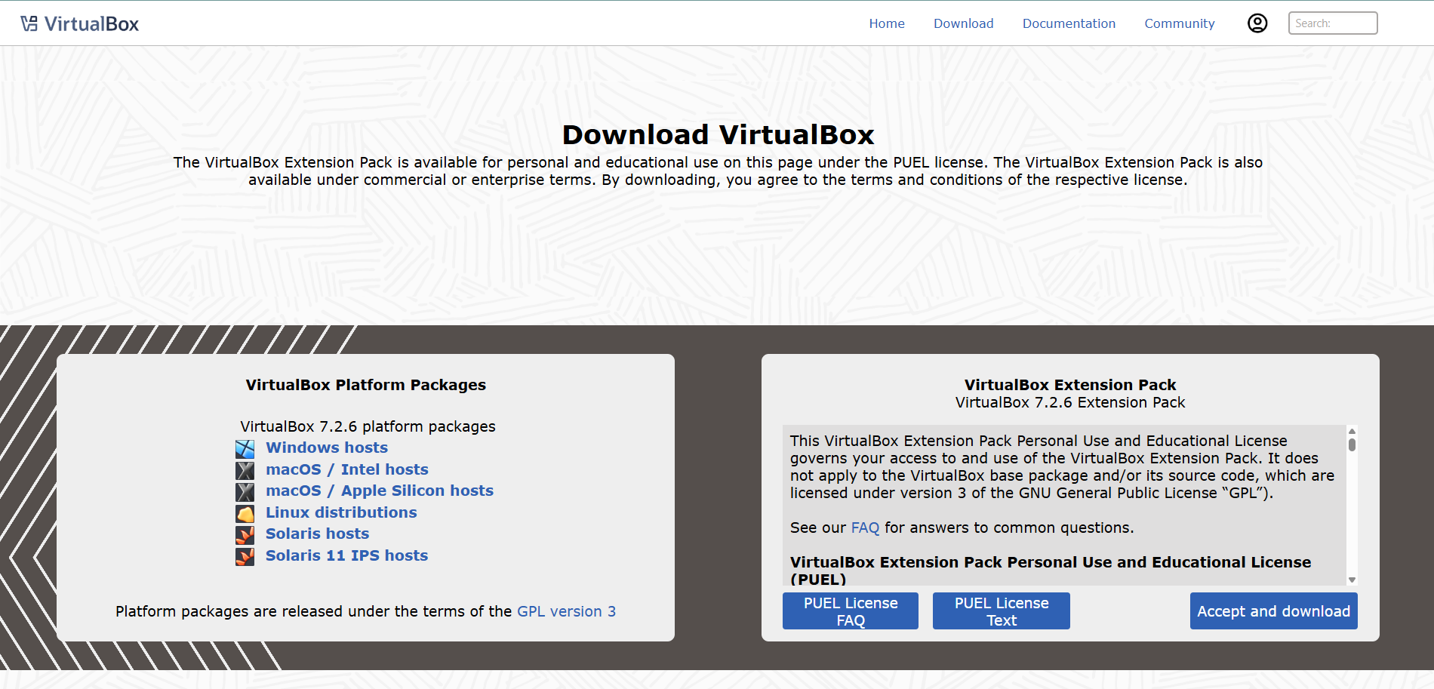
Pantalla de bienvenida y componentes
Al ejecutar el instalador, aparece la pantalla de bienvenida del asistente. Tras hacer clic en Next, se presenta la selección de componentes a instalar. Por defecto están habilitados todos, y se recomienda dejarlos así. Los componentes disponibles son los siguientes: VirtualBox Application (binarios principales, obligatorio), USB Support (para acceder a dispositivos USB desde la VM), Networking (incluye soporte para redes Bridged y Host-Only), y Python Support (para scripting con la API de VirtualBox, requiere Python 3 instalado previamente).

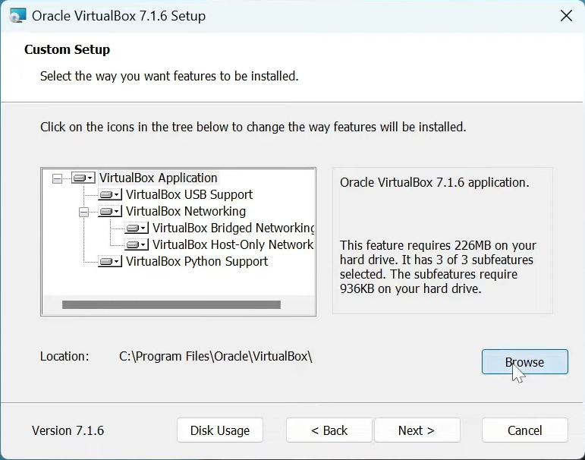

Ruta de instalación
El instalador propone por defecto la ruta C:\Program Files\Oracle\VirtualBox. Esta puede modificarse si el disco C tiene espacio limitado. Se recomienda mantener la ruta predeterminada para evitar posibles conflictos con permisos de directorio que el instalador de Windows válida.
Instalación y finalización
Una vez confirmadas todas las opciones, el asistente muestra una pantalla de resumen y al hacer clic en Install comienza la copia e instalación de archivos. Durante este proceso, Windows puede mostrar una o varias alertas de seguridad solicitando permiso para instalar controladores de dispositivo (drivers de red y USB). En todos los casos se debe hacer clic en Instalar o Permitir, ya que son componentes esenciales de VirtualBox. Al finalizar, aparece la pantalla de conclusión con la opción de iniciar VirtualBox inmediatamente.

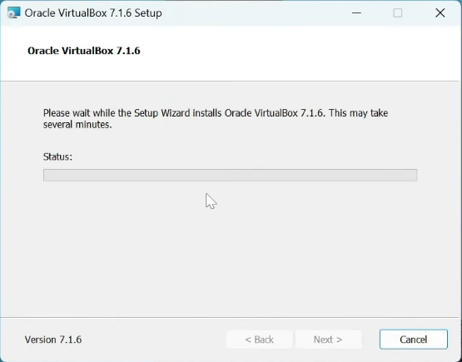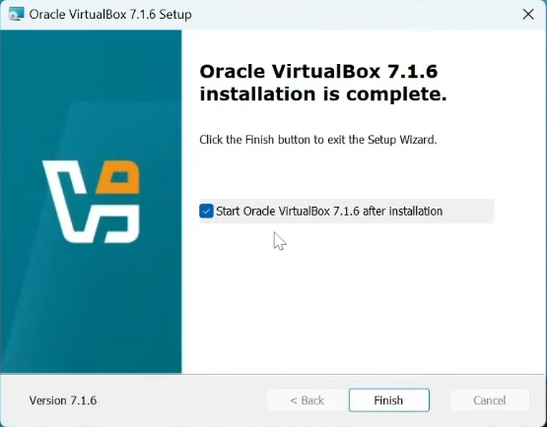
Consideración adicional: conflicto con Hyper-V
Un aspecto importante a tener en cuenta en Windows es que si el sistema tiene activada la característica Hyper-V de Microsoft (común en equipos con Windows 10/11 Pro o Enterprise), puede generarse un conflicto que afecte el rendimiento de las VMs en VirtualBox. En ese caso, es posible desactivar Hyper-V desde PowerShell con el comando bcdedit /set hypervisorlaunchtype off y reiniciar el equipo. Versiones recientes de VirtualBox (7.x) han mejorado la compatibilidad con este escenario, pero conviene tenerlo presente.

4.3 Proceso de instalación en Linux
La instalación de VirtualBox en Linux varía ligeramente según la distribución, pero en términos generales sigue dos enfoques: mediante el gestor de paquetes del sistema usando el repositorio oficial de Oracle, o descargando el paquete .deb / .rpm directamente desde el sitio web. A continuación se describe el proceso para las distribuciones más comunes basadas en Debian/Ubuntu, que son las más utilizadas en entornos educativos.
Dependencias previas
Antes de instalar VirtualBox, es necesario asegurarse de que el sistema cuenta con ciertos paquetes requeridos. El más importante es dkms (Dynamic Kernel Module Support), que permite que los módulos del kernel de VirtualBox se recompilen automáticamente cada vez que el kernel de Linux se actualice, evitando que VirtualBox deje de funcionar tras una actualización del sistema. Para instalarlo se ejecuta el siguiente comando:
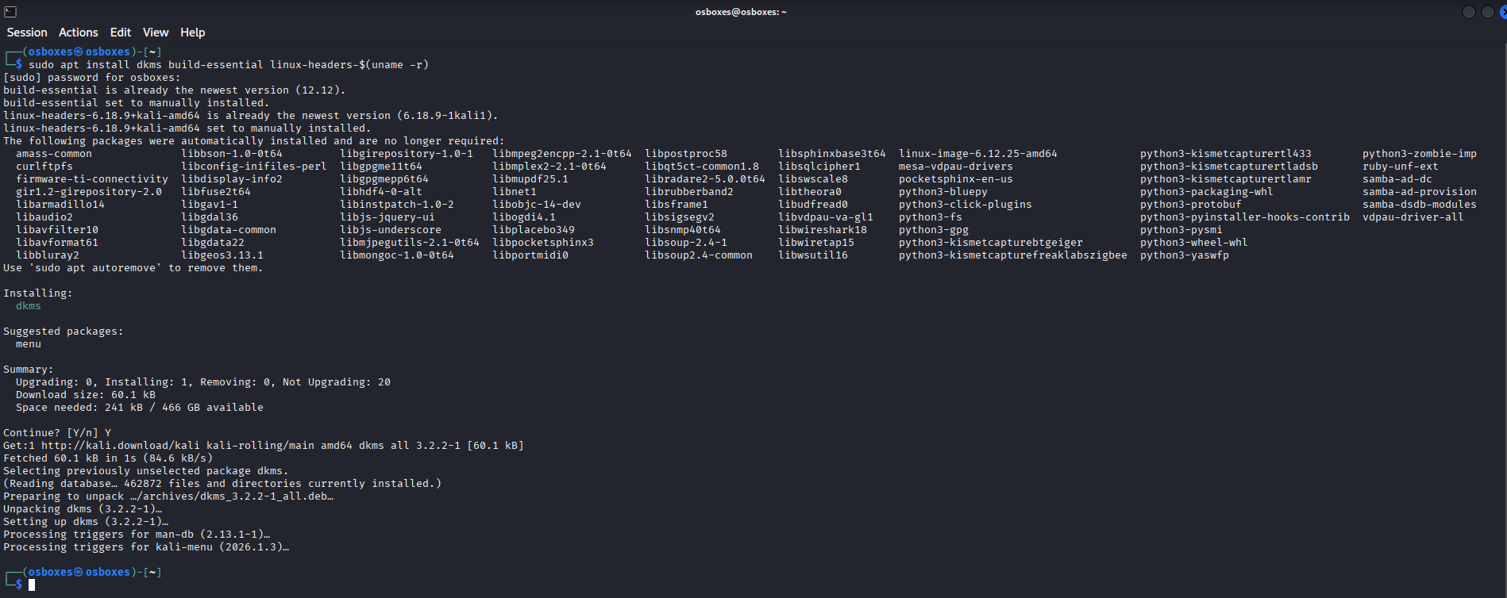
Método 1: Repositorio oficial de Oracle (recomendado)
Este método es el más recomendado porque permite recibir actualizaciones automáticas de VirtualBox junto con las actualizaciones del sistema. El proceso consiste en tres pasos principales.
Primero, se agrega la clave GPG de Oracle para verificar la autenticidad de los paquetes:
curl -fsSL https://www.virtualbox.org/download/oracle_vbox_2016.asc | sudo gpg --dearmor -o /usr/share/keyrings/oracle-virtualbox.gpg
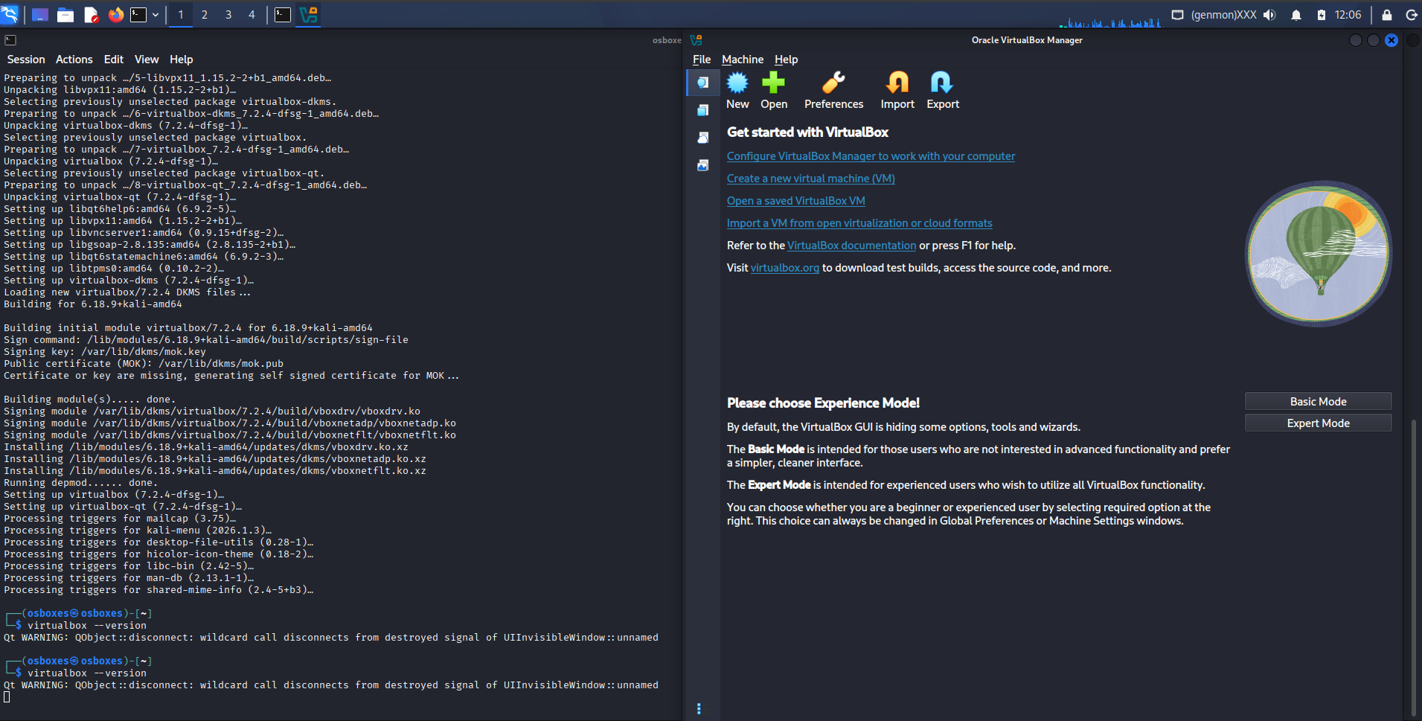
Terminal mostrando el proceso de instalación completado exitosamente con apt.

Método 2: Paquete .deb descargado manualmente
Si se prefiere no agregar un repositorio externo, se puede descargar el paquete .deb directamente desde virtualbox.org/wiki/Linux_Downloads, seleccionando la distribución correspondiente. Una vez descargado, se instala con:
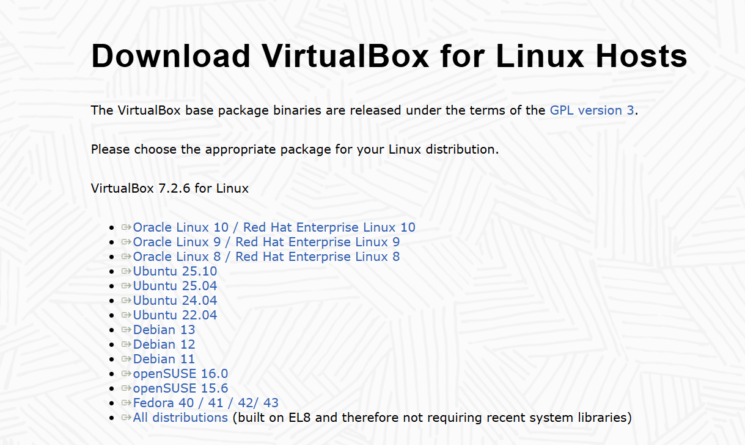

Una vez descargado se instala con sudo dpkg -i virtualbox-7.1_*.deb
Verificación de la instalación
Una vez completada la instalación, se puede verificar que VirtualBox quedó correctamente instalado ejecutando:
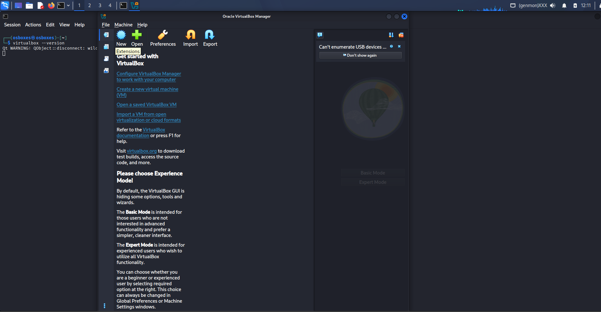

4.4 Demostración: Creación de una VM paso a paso
Una vez instalado VirtualBox, el siguiente paso es crear una máquina virtual. VirtualBox ofrece dos modos para hacerlo: el modo guiado y el modo experto. Ambos permiten configurar los mismos parámetros, pero difieren en la forma en que se presentan al usuario.
Inicio del proceso
Para crear una nueva máquina virtual se hace clic en el botón "Nueva" (o New) ubicado en la barra de herramientas principal del VirtualBox Manager. Inmediatamente aparece el asistente de creación, donde comienza la configuración.
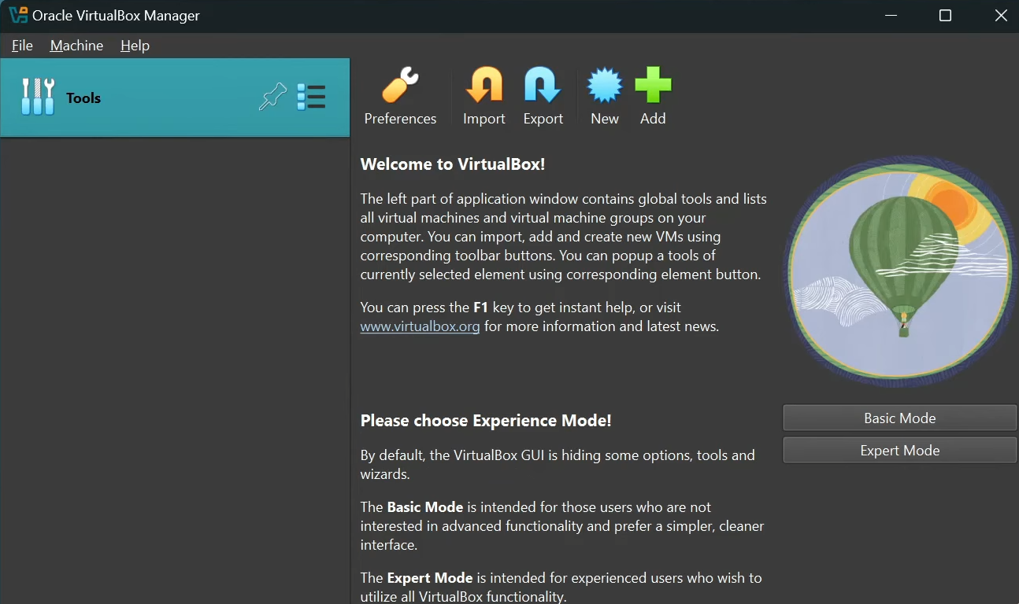

4.4.1 Modo guiado vs Modo experto
Modo guiado
El modo guiado presenta la configuración dividida en varias pantallas secuenciales, lo que lo hace ideal para usuarios que se están familiarizando con la herramienta. Cada pantalla solicita un grupo específico de parámetros y el asistente guía al usuario de forma lógica de un paso al siguiente.
La secuencia de pantallas es la siguiente:
Paso 1 — Nombre y sistema operativo: Se asigna un nombre a la máquina virtual, se selecciona la carpeta donde se almacenará, y se elige el ISO del tipo de sistema operativo (por ejemplo, Linux, Windows, macOS) junto con la versión específica (Ubuntu 24.04, Windows 11, etc.). VirtualBox ajusta automáticamente algunos parámetros recomendados según el sistema operativo elegido.
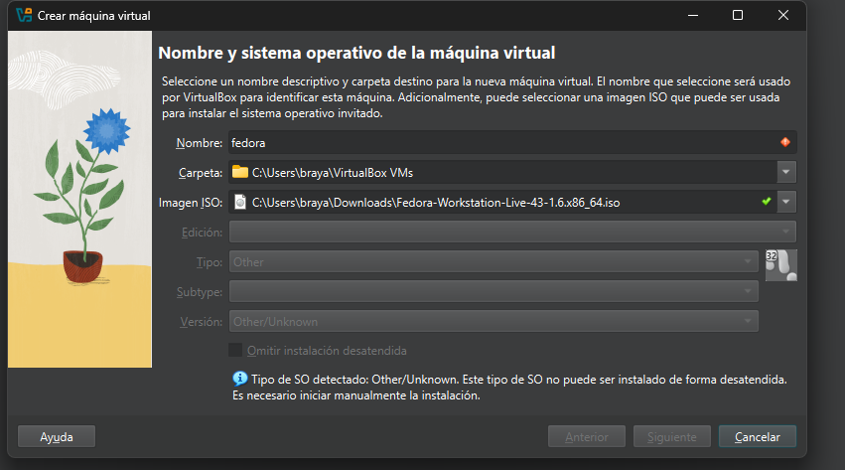

Paso 2 — Hardware: Se define la cantidad de memoria RAM que se asignará a la VM y el número de procesadores virtuales (vCPUs). VirtualBox indica con una barra de color el rango seguro de asignación para no comprometer el rendimiento del host. Se recomienda no superar la zona verde de dicha barra.
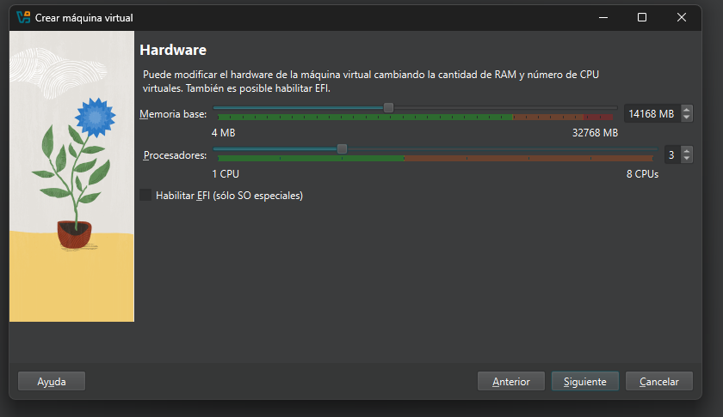
Paso 3 — Disco duro virtual: Se elige si se crea un disco virtual nuevo, se usa uno existente, o simplemente no se agrega disco por ahora. Al crear uno nuevo, se define el tamaño máximo y si el disco será de tamaño fijo o de reservar el tamaño completo.
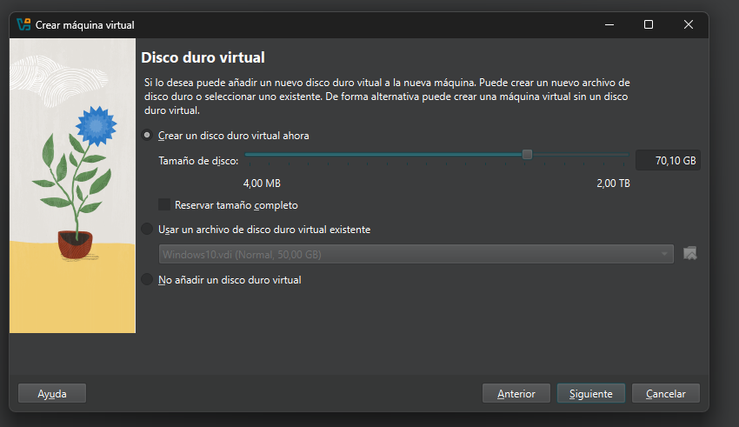
Paso 4 — Resumen: Antes de finalizar, el asistente muestra un resumen completo de toda la configuración definida. Aquí se puede revisar que todo esté correcto antes de hacer clic en Terminar para crear la VM.
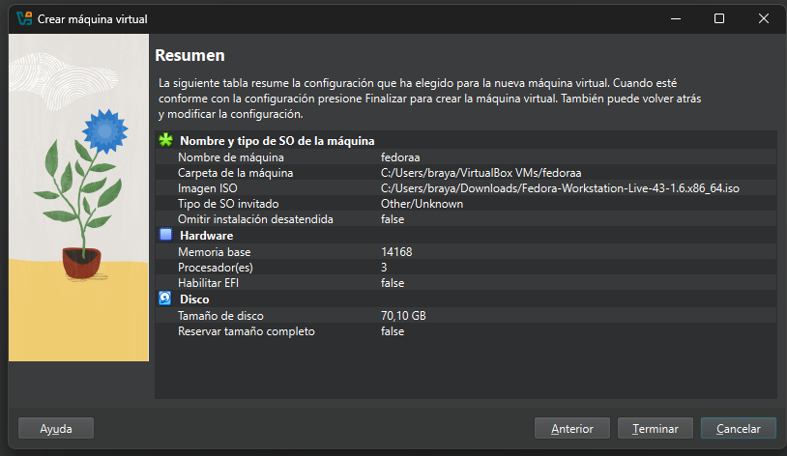
Modo experto
El modo experto concentra toda la configuración en una sola pantalla, sin divisiones por pasos. Esto permite configurar nombre, sistema operativo, RAM, CPU y disco simultáneamente, lo que resulta mucho más ágil para usuarios que ya conocen bien los parámetros que necesitan. No ofrece parámetros adicionales respecto al modo guiado, simplemente reorganiza la interfaz para mayor eficiencia.
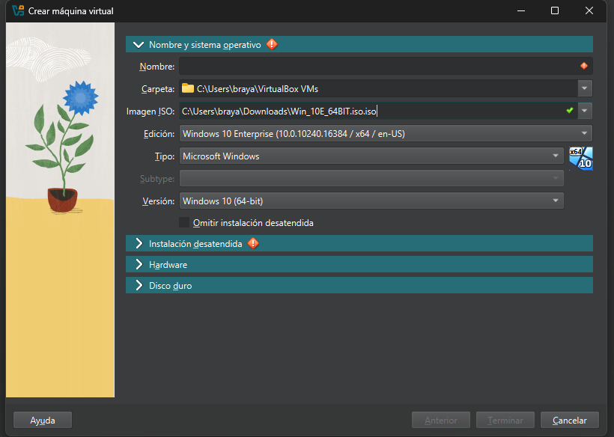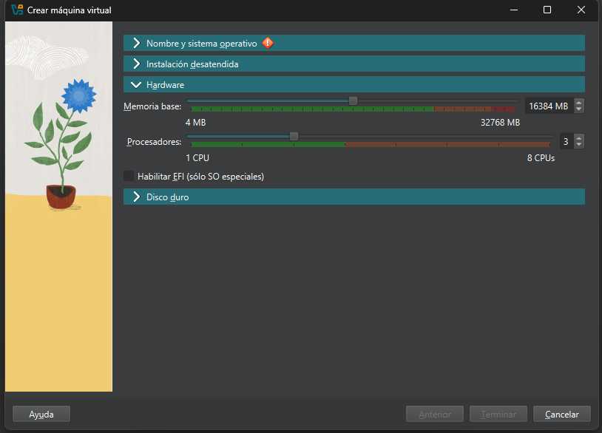

Resultado: la VM creada
Al finalizar el asistente, la nueva máquina virtual aparece listada en el panel izquierdo del VirtualBox Manager con todos sus parámetros visibles en el panel derecho.
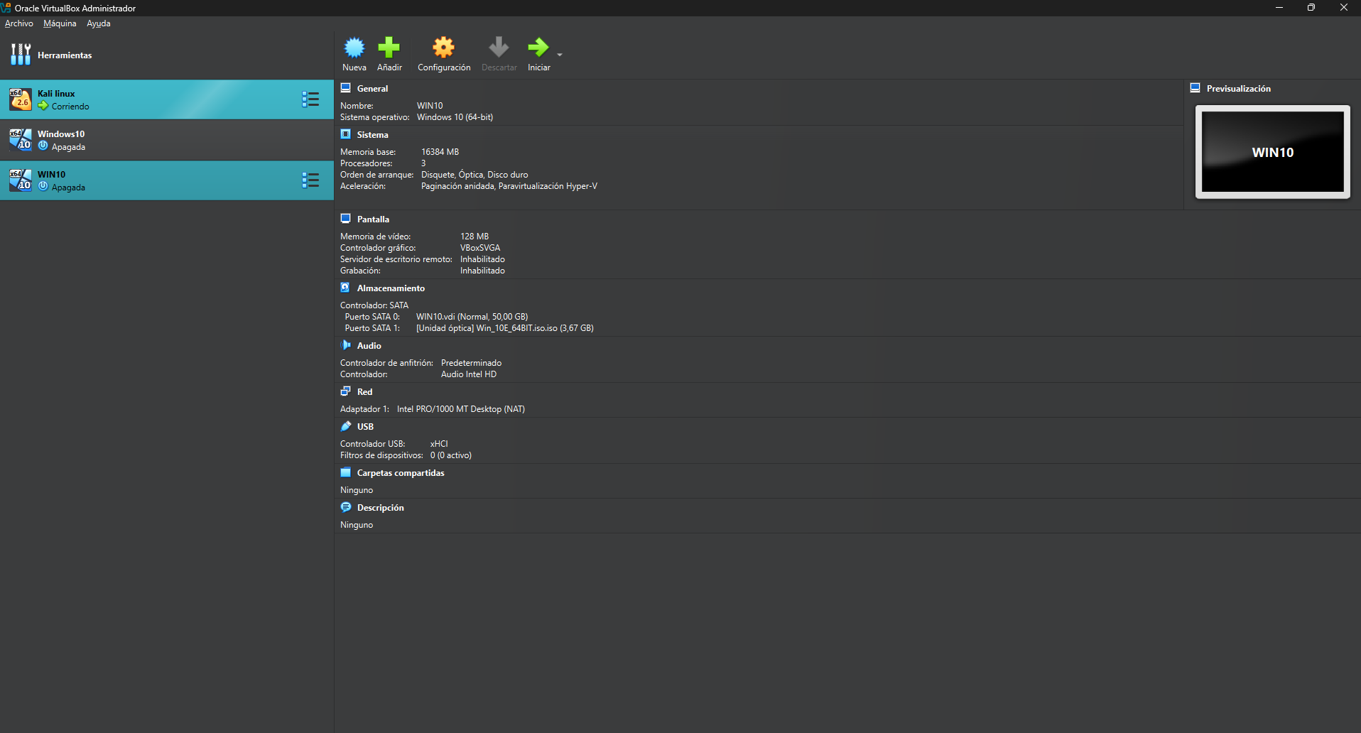

5. Comparación con otras soluciones de virtualización

5.1 VirtualBox vs VMware Workstation
VirtualBox y VMware Workstation son las dos soluciones de virtualización de escritorio más utilizadas en el mundo, y su comparación es relevante porque ambas apuntan a un perfil de usuario similar: desarrolladores, administradores de sistemas y estudiantes que necesitan ejecutar máquinas virtuales sobre un sistema operativo anfitrión existente. Sin embargo, difieren considerablemente en aspectos clave como el rendimiento, el costo, la compatibilidad y el enfoque de uso.

Licenciamiento y costo | Este es quizás el punto de diferencia más inmediato entre ambas herramientas. VirtualBox es una herramienta de código abierto bajo licencia GNU GPL v3, lo que permite utilizarla tanto en entornos personales como comerciales sin costo alguno.VMware Workstation, por su parte, pasó por un cambio de modelo de licenciamiento importante: luego de que Broadcom adquiriera VMware, VMware Workstation Pro pasó a ser gratuito tanto para uso personal como en producción, eliminando las restricciones de licencia anteriores. Sin embargo, esto aplica únicamente para uso personal; para uso comercial, VMware exige el pago de una suscripción anual de aproximadamente 120 dólares.  En contraste, VirtualBox no tiene esta distinción y puede usarse libremente en cualquier contexto sin costo adicional, aunque su Extension Pack sí requiere licencia comercial para uso empresarial.
Rendimiento | VMware Workstation Pro ofrece un rendimiento superior al de VirtualBox en la ejecución de máquinas virtuales, especialmente en cargas de trabajo más exigentes.  Esto se refleja en la respuesta de las VMs, el manejo de operaciones de entrada/salida y el soporte gráfico: VMware permite asignar hasta 1 GB de RAM de video a una VM, mientras que VirtualBox limita esta asignación a 128 MB.  Para tareas ligeras o entornos de desarrollo y pruebas básicas, ambas herramientas funcionan de manera similar, pero cuando se requieren cargas de trabajo más intensivas, VMware tiene una ventaja notable.
Compatibilidad de plataformas host | VirtualBox puede instalarse en Windows, macOS, Linux y Solaris como sistemas anfitriones. VMware Workstation, en cambio, solo está disponible para Windows y Linux; para usuarios de macOS existe una versión separada llamada VMware Fusion. Esto representa una ventaja para VirtualBox en términos de portabilidad, ya que un usuario puede trabajar con la misma herramienta independientemente de su sistema operativo.
Facilidad de uso | VirtualBox es considerablemente más simple de instalar y configurar que VMware Workstation Pro. Su interfaz es más intuitiva y el proceso de descarga no requiere crear cuentas ni aceptar múltiples acuerdos previos. VMware, si bien también tiene una interfaz gráfica bien desarrollada, presenta una curva de entrada un poco más pronunciada, especialmente en la configuración de redes avanzadas y en el proceso de descarga e instalación inicial.
Formatos de disco virtual | VirtualBox soporta tres formatos de disco virtual distintos: VDI (su formato nativo), VHD (compatible con Microsoft) y VMDK (compatible con VMware), lo que le da mayor flexibilidad para importar y exportar máquinas virtuales entre plataformas. VMware Workstation trabaja principalmente con el formato VMDK, aunque también puede leer otros formatos mediante conversión.
Virtualización por software | Un aspecto en el que VirtualBox tiene una ventaja única es que soporta virtualización por software, lo que permite ejecutar VMs incluso en equipos cuyo procesador no tenga soporte para Intel VT-x o AMD-V.  VMware Workstation requiere obligatoriamente que el hardware tenga estas extensiones habilitadas, lo que puede ser una limitación en equipos más antiguos.
La elección entre VirtualBox y VMware Workstation depende directamente del contexto de uso. VirtualBox es la opción ideal para entornos educativos, desarrollo personal y cualquier escenario donde el costo sea un factor determinante, gracias a su naturaleza gratuita y de código abierto. VMware Workstation, por su parte, es más adecuado para entornos profesionales o empresariales donde el rendimiento y la integración con otros productos del ecosistema VMware son prioritarios.

5.2 VirtualBox vs Hyper-V (Microsoft)
Esta comparación es clave porque, a diferencia de VMware, Hyper-V no es un programa que se descarga e instala como aplicación independiente, sino una característica integrada directamente en Windows. Esto cambia un poco los términos de la comparación, ya que ambas soluciones tienen naturalezas arquitectónicas fundamentalmente distintas.
Tipo de hipervisor: la diferencia más importante
Hyper-V es un hipervisor de tipo 1, también conocido como bare-metal, lo que significa que se ejecuta directamente sobre el hardware del equipo. Cuando el sistema arranca, Hyper-V toma el control desde la BIOS o UEFI antes que el propio sistema operativo. VirtualBox, en cambio, es un hipervisor de tipo 2, lo que significa que funciona como una aplicación que corre sobre el sistema operativo ya instalado en el host. Esta distinción tiene consecuencias directas en el rendimiento: al estar más cerca del hardware, Hyper-V puede gestionar los recursos de forma más eficiente, especialmente en cargas de trabajo exigentes.
Otra comparación clave de esta diferencia es el comportamiento en el tiempo: Hyper-V se encuentra siempre activo mientras el equipo está encendido, mientras que VirtualBox puede ser iniciado y cerrado por el usuario en el momento que lo necesite.
Disponibilidad y costo
Hyper-V está integrado como característica del sistema operativo en las versiones Pro, Enterprise y Education de Windows 10 y Windows 11, por lo que si el usuario ya cuenta con alguna de estas versiones, ya dispone de Hyper-V sin necesidad de instalar nada adicional.VirtualBox, por su parte, es gratuito y de código abierto, pero sí requiere descarga e instalación manual. En la versión Home de Windows, sin embargo, Hyper-V no está disponible, lo que convierte a VirtualBox en la única opción integrada para ese segmento de usuarios como se había hablado en comparaciones anteriores.
Compatibilidad de plataformas
Este es uno de los puntos donde VirtualBox tiene una ventaja clara. Hyper-V únicamente puede funcionar como hipervisor en sistemas de la familia Windows o en el servidor dedicado Hyper-V Server. VirtualBox, en contraste, puede instalarse en Windows, macOS, Linux y Solaris, lo que lo hace ideal para entornos multiplataforma.
Rendimiento
Al ser un hipervisor de tipo 1, Hyper-V ofrece un rendimiento superior en entornos empresariales con cargas de trabajo intensivas, ya que accede directamente al hardware sin la capa intermedia del sistema operativo host. VirtualBox, al operar sobre el sistema operativo existente, introduce una mayor sobrecarga, aunque sigue siendo una excelente opción para escenarios de desarrollo y uso a pequeña escala.
Virtualización por software
Un aspecto donde VirtualBox tiene ventaja sobre Hyper-V es en la compatibilidad con hardware más antiguo. VirtualBox soporta tanto virtualización por hardware como por software, permitiéndole funcionar incluso en equipos que no tienen soporte para Intel VT-x o AMD-V, aunque en ese caso la virtualización por software queda limitada a sistemas operativos guest de 32 bits.Hyper-V requiere obligatoriamente las extensiones de virtualización por hardware.
Seguridad
Hyper-V cuenta con características de seguridad avanzadas orientadas a entornos empresariales, como las "Shielded VMs" (máquinas virtuales blindadas), que ofrecen protección adicional frente a accesos no autorizados. VirtualBox ofrece funciones de seguridad básicas y depende de las actualizaciones de la comunidad para mantenerse al día.
Conflicto entre ambas herramientas
Un punto práctico importante es que si VirtualBox se instala en un equipo con Windows que tiene Hyper-V activo, pueden generarse conflictos que afecten el funcionamiento de las máquinas virtuales, por lo que se recomienda desactivar Hyper-V si se va a usar VirtualBox como herramienta principal.
Hyper-V es la opción más adecuada para entornos empresariales Windows donde el rendimiento y la seguridad son prioritarios, y donde ya se cuenta con las licencias necesarias. VirtualBox, por su parte, resulta más conveniente para usuarios que trabajan en sistemas operativos distintos a Windows, que necesitan mayor compatibilidad con sistemas guest variados, o que simplemente buscan una solución gratuita, portable y fácil de usar sin depender del ecosistema Microsoft.

5.3 VirtualBox vs KVM/QEMU
Esta comparación se necesita entender de la siguiente manera: KVM y QEMU son dos herramientas distintas que generalmente se usan en conjunto, por lo que es necesario entender qué es cada una antes de compararlas con VirtualBox.
¿Qué es KVM/QEMU?
KVM (Kernel-based Virtual Machine) es el hipervisor integrado directamente en el kernel de Linux desde la versión 2.6.20, y aprovecha las extensiones de virtualización por hardware para ofrecer un rendimiento cercano al nativo en las máquinas virtuales. QEMU (Quick Emulator), por su parte, proporciona el componente de espacio de usuario para gestionar las VMs, incluyendo la emulación de dispositivos y de CPU. Cuando ambos se usan juntos, QEMU se encarga de la interfaz y la emulación de hardware, mientras KVM proporciona la aceleración directa sobre el hardware del host. Herramientas como virt-manager o Cockpit se utilizan habitualmente como interfaz gráfica para gestionar esta combinación.
Tipo de hipervisor
Tanto QEMU como VirtualBox son en principio hipervisores de tipo 2, ya que se instalan sobre un sistema operativo existente. Sin embargo, cuando QEMU se combina con KVM, la dupla pasa a funcionar como un hipervisor de tipo 1, accediendo directamente al hardware del host de forma similar a como lo hace Hyper-V.VirtualBox, en cambio, siempre opera como hipervisor de tipo 2, lo que introduce una mayor capa de abstracción entre las VMs y el hardware.
Rendimiento
Desde la perspectiva del rendimiento, QEMU/KVM es más rápido que VirtualBox al aprovechar la virtualización asistida por hardware directamente desde el kernel de Linux. Para usuarios domésticos la diferencia puede no ser muy perceptible, pero para cargas de trabajo más exigentes la ventaja de QEMU/KVM es notable.En cuanto a los tiempos de arranque, VirtualBox ofrece tiempos de inicio razonablemente rápidos, mientras que QEMU puede presentar tiempos de arranque más lentos dependiendo de su configuración.
Facilidad de uso
Este es uno de los puntos donde VirtualBox tiene una ventaja clara y contundente. VirtualBox destaca por su facilidad de uso: puede instalarse con un solo paquete y en pocos minutos permite tener una máquina virtual en funcionamiento, incluso para usuarios sin experiencia previa en virtualización.QEMU/KVM, en cambio, implica un proceso de configuración más complejo: después de instalar QEMU/KVM es necesario verificar que el demonio libvirtd esté en ejecución, luego lanzar una herramienta gráfica como virt-manager y configurar la nueva máquina con una imagen ISO antes de que el hipervisor finalice la instalación. Esto lo hace menos accesible para usuarios que se inician en la virtualización.
Compatibilidad de plataformas host
VirtualBox puede instalarse y funcionar correctamente en Windows, macOS y la mayoría de distribuciones Linux, lo que lo convierte en la mejor opción cuando se necesita portar máquinas virtuales entre distintos sistemas operativos. QEMU también puede ejecutarse en Windows y macOS, pero su integración directa con KVM lo hace especialmente adecuado para Linux.
Emulación vs virtualización
Una diferencia fundamental entre ambas soluciones es que QEMU no es únicamente un hipervisor sino también un emulador, lo que le permite ejecutar software de arquitecturas de CPU distintas a la del host, incluyendo x86, ARM, Alpha y SPARC. Esto lo convierte en la opción superior para dispositivos IoT o plataformas como Raspberry Pi. VirtualBox, en contraste, únicamente funciona como hipervisor y solo opera sobre arquitecturas x86_64.
La elección entre KVM/QEMU y VirtualBox depende en gran medida del perfil del usuario y del entorno de trabajo. KVM/QEMU es la opción ideal para usuarios avanzados en Linux que necesitan el máximo rendimiento y escalabilidad, especialmente en entornos de producción o servidores. VirtualBox, por su parte, es la herramienta preferida para desarrolladores individuales, equipos pequeños y entornos educativos donde la facilidad de uso, la compatibilidad multiplataforma y la curva de aprendizaje baja son factores determinantes.

5.4 Tabla comparativa (resumen)
A continuación se presenta una tabla que resume los principales criterios de comparación entre las cuatro soluciones de virtualización analizadas a lo largo de esta sección. El objetivo es ofrecer una visión rápida y clara que permita identificar cuál herramienta se adapta mejor a cada contexto de uso.
La siguiente tabla resume los principales criterios de comparación entre Oracle VirtualBox, VMware Workstation, Hyper-V y KVM/QEMU. Las celdas resaltadas en verde corresponden a las ventajas destacadas de VirtualBox.
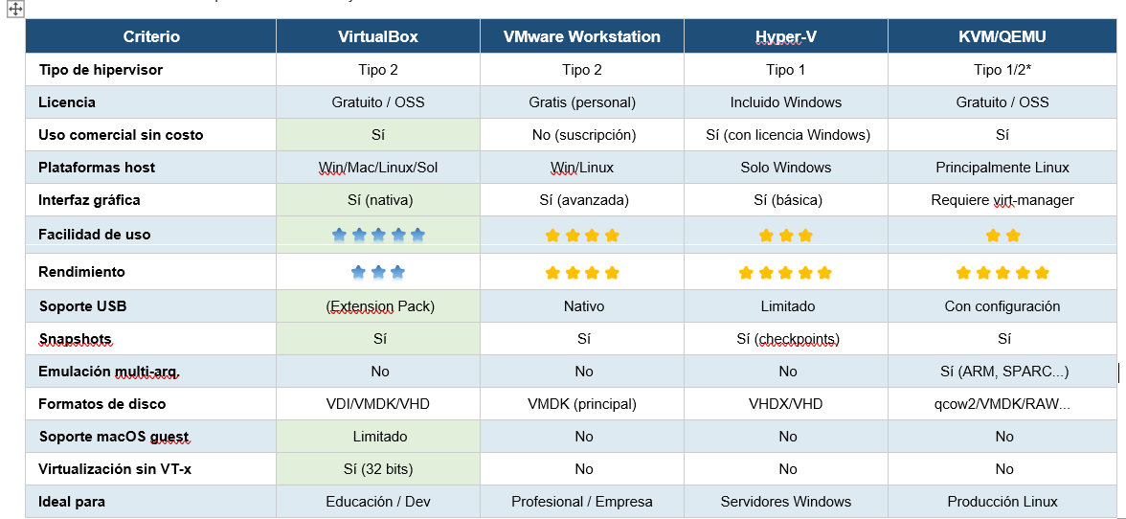
Entre los aspectos más relevantes que se desprenden de la tabla, destaca que VirtualBox es la única solución que combina gratuidad total, compatibilidad multiplataforma, facilidad de uso y soporte para virtualización sin extensiones de hardware. VMware Workstation sobresale en el ámbito profesional por su rendimiento y madurez, Hyper-V es la opción más sólida en entornos corporativos Windows, y KVM/QEMU lidera en rendimiento y flexibilidad dentro del ecosistema Linux, especialmente para usuarios avanzados.

6. Comparación con otras soluciones de virtualización

6.1 ¿Qué es Oracle Cloud Infrastructure (OCI)?
Oracle Cloud Infrastructure es una plataforma de computación en la nube robusta y en constante evolución, diseñada para satisfacer las demandas de cargas de trabajo empresariales. Fue lanzada oficialmente en 2016, inicialmente bajo el nombre de "Oracle Bare Metal Cloud Services", antes de adoptar su nombre actual en 2018.Desde entonces ha experimentado una expansión continua en servicios y presencia global, consolidándose como una de las principales alternativas frente a proveedores como AWS, Microsoft Azure y Google Cloud.
Definición y propósito
OCI es un conjunto de servicios en la nube complementarios que permiten compilar y ejecutar una amplia gama de aplicaciones y servicios en un entorno alojado de alta disponibilidad. Su propósito central es ofrecer a las organizaciones una infraestructura flexible, segura y escalable que pueda adaptarse tanto a cargas de trabajo simples como a sistemas empresariales de gran envergadura, sin sacrificar rendimiento ni previsibilidad en costos.
Principales servicios
OCI ofrece un conjunto de más de 150 servicios en la nube disponibles en cada región, que abarcan desde contenedores y virtualización con VMware hasta inteligencia artificial, permitiendo migrar, modernizar, crear y ampliar cualquier infraestructura de TI. Estos servicios se agrupan en las siguientes categorías principales:
Cómputo: OCI ofrece recursos de cómputo de alto rendimiento adaptados a distintos tipos de cargas de trabajo, desde máquinas virtuales estándar hasta instancias bare metal, pasando por opciones optimizadas para procesadores AMD, Intel y Arm.
Almacenamiento: Oracle proporciona soluciones escalables y resilientes que incluyen almacenamiento de bloques, archivos y objetos.
Bases de datos: Siendo Oracle una empresa con raíces históricas en el mundo de las bases de datos relacionales, OCI ofrece servicios de base de datos autónomos que combinan automatización, inteligencia e integración multicloud.
Inteligencia Artificial: Oracle Cloud ha expandido su actuación en inteligencia artificial, ofreciendo recursos de IA generativa, modelos preconstruidos e infraestructura de alto rendimiento con GPUs, ideales para empresas que desean innovar con automatización y análisis de datos.
Seguridad: La seguridad es un pilar fundamental de OCI, con un diseño que incorpora funciones avanzadas como IAM, grupos de seguridad de red, WAF, protección contra DDoS y Cloud Guard. Los datos se cifran de forma predeterminada tanto en reposo como en tránsito, y OCI cumple con numerosos estándares de cumplimiento globales, lo que lo hace ideal para sectores altamente regulados.
Nivel gratuito
Para facilitar la adopción por parte de nuevos usuarios, Oracle ofrece un nivel gratuito sin límite de tiempo para más de 20 servicios, como Autonomous AI Database, Arm Compute y Storage, así como 300 dólares en créditos gratuitos para probar otros servicios en la nube.Esto resulta bueno en el contexto de VirtualBox, ya que permite a los usuarios experimentar con la integración entre sus máquinas virtuales locales y la infraestructura de OCI sin incurrir en costos iniciales.

6.2 Integración de VirtualBox con Oracle Cloud Infrastructure
La integración entre VirtualBox y OCI representa uno de los diferenciadores más relevantes de VirtualBox frente a otras soluciones de virtualización de escritorio, ya que permite al usuario tender un puente directo entre su entorno local y la nube de Oracle. VirtualBox 7 permite a las organizaciones gestionar de forma centralizada sus máquinas virtuales de desarrollo y producción tanto en entornos locales como en instancias de OCI, usando cualquier sistema operativo que soporte VirtualBox, como Windows, Linux o macOS.
Requisito previo: Extension Pack
Para acceder a la integración con OCI es necesario tener instalado el VirtualBox Extension Pack, disponible de forma gratuita para uso personal y educativo bajo la licencia PUEL. Para uso comercial se requiere adquirir una licencia comercial. Una vez instalado, el VirtualBox Manager muestra un nuevo grupo llamado OCI en el panel de máquinas, desde donde se gestionan todas las operaciones con la nube.
Cloud Profile
El elemento central que hace posible la integración es el Cloud Profile o perfil de nube. El perfil de nube identifica al usuario y al compartimento dentro de OCI, e incluye los detalles del par de claves utilizado para conectarse a las instancias. Todos los perfiles registrados en VirtualBox se listan automáticamente en el grupo OCI del VirtualBox Manager.
Exportar una VM local hacia OCI
Una de las funcionalidades más valiosas de esta integración es la posibilidad de tomar una máquina virtual creada y configurada localmente en VirtualBox y desplegarla directamente en la nube de Oracle. Con un solo botón o comando es posible exportar una VM desde un dispositivo local y ejecutarla en OCI.
El proceso consiste en seleccionar la VM deseada, ir a la opción Exportar dispositivo, elegir Oracle Cloud Infrastructure como formato de destino y configurar los parámetros de la instancia en OCI, como la forma de cómputo (shape), el número de OCPUs, la red virtual y la subred. Al hacer clic en Exportar, la VM se sube a OCI y se crean instancias para las VMs cargadas. Por defecto, la instancia se inicia automáticamente tras la carga.
Importar una instancia de OCI hacia VirtualBox
El proceso inverso también es posible. VirtualBox permite importar instancias existentes de OCI directamente al VirtualBox Manager para utilizarlas de forma local. Esto resulta especialmente útil cuando se desea trabajar sin conexión a internet o realizar pruebas locales sobre una instancia que normalmente corre en la nube.
Consideraciones técnicas para la exportación
Antes de exportar una VM a OCI, es necesario preparar la imagen para garantizar que arranque correctamente en la infraestructura de la nube. Se recomienda usar DHCP en lugar de IP estática en la configuración de red de la VM, ya que esto permite que OCI asigne dinámicamente la dirección IP al iniciar la instancia.Adicionalmente, es necesario limpiar cualquier configuración de red persistente para que la VM no intente conservar las interfaces de red que tenía disponibles en VirtualBox.
En cuanto al modo de lanzamiento, si la VM fue preparada con soporte para controladores paravirtualizados (virtio), se recomienda seleccionar el modo paravirtualizado al importar la imagen en OCI, ya que ofrece el mejor rendimiento posible.
Impacto práctico
Esta integración vuelve a VirtualBox de una herramienta que es local en un puente hacia la nube empresarial de Oracle, lo que resulta se puede decir valioso en escenarios de desarrollo donde un equipo trabaja localmente durante la fase de pruebas y luego despliega directamente en producción sobre OCI sin necesidad de reconfigurar ni migrar manualmente la infraestructura.

6.3 OCI Compute
OCI Compute es el servicio central de cómputo dentro de Oracle Cloud Infrastructure y el componente directamente involucrado cuando se exporta o despliega una máquina virtual desde VirtualBox hacia la nube. Entender su funcionamiento es importante para comprender qué ocurre con una VM local una vez que llega a OCI.
¿Qué es OCI Compute?
OCI Compute es el servicio que permite aprovisionar y gestionar hosts de cómputo en la nube de Oracle. Una instancia de cómputo es esencialmente una máquina Linux o Windows creada en la nube con una forma (shape) determinada, que incluye OCPUs, memoria, almacenamiento y un volumen de arranque, y sobre la cual se pueden desplegar distintos servicios según los requisitos de la aplicación.
El concepto de Shape
Uno de los conceptos más importantes de OCI Compute es el shape o forma. Un shape es una plantilla que determina el tipo y la cantidad de recursos asignados a una instancia de cómputo, incluyendo procesador, memoria y almacenamiento local. Se elige al momento de crear la instancia.
OCI ofrece cuatro categorías principales de shapes:
Standard shapes: Ofrecen un equilibrio entre núcleos de procesador, memoria y recursos de red, y están disponibles con procesadores Intel o AMD. Son los más utilizados para cargas de trabajo de propósito general. DenseIO shapes: Incluyen almacenamiento NVMe de alto rendimiento conectado localmente, ideales para grandes bases de datos y aplicaciones de Big Data. GPU shapes: Incorporan procesadores Intel junto con GPUs NVIDIA, diseñados para cargas de trabajo con aceleración por hardware. HPC shapes (High Performance Computing): Diseñados para cargas de trabajo masivamente paralelas que requieren núcleos de procesador de alta frecuencia y redes de clúster de alto rendimiento, disponibles únicamente en instancias bare metal.
Tipos de instancias
Más allá de los shapes, OCI Compute ofrece tres tipos de instancias según el nivel de acceso al hardware:
Las instancias Bare Metal otorgan acceso directo al servidor físico subyacente sin capa de virtualización, proporcionando el máximo rendimiento y aislamiento para cargas de trabajo exigentes. Las instancias de Máquina Virtual (VM) corren sobre el hardware bare metal y son las más comunes para uso general. Finalmente, existe la opción de Dedicated VM Hosts, que permite ejecutar instancias de VM sobre un servidor físico dedicado exclusivamente a un cliente, garantizando aislamiento total frente a otros usuarios de la nube.
Shapes flexibles
Una de las características más relevantes de OCI Compute en la actualidad es el modelo de shapes flexibles. Un shape flexible permite personalizar el número de OCPUs y la cantidad de memoria al momento de lanzar o redimensionar una VM. Al crear una instancia con este tipo de shape, el usuario selecciona los recursos que necesita según la carga de trabajo, y el ancho de banda de red y el número de interfaces virtuales escalan proporcionalmente con el número de OCPUs asignadas. Esto resulta especialmente útil al importar una VM desde VirtualBox, ya que permite ajustar los recursos de la instancia en OCI para que se aproximen a los que tenía configurados localmente.
Unidad de medida: OCPU vs vCPU
Un aspecto que puede generar confusión al pasar de un entorno VirtualBox (donde se asignan vCPUs) a OCI es la diferencia entre las unidades de medida. OCI mide los recursos de cómputo en OCPUs (Oracle CPU), donde cada OCPU representa un núcleo físico de CPU. Dado que la mayoría de arquitecturas x86 ejecutan dos hilos por núcleo, un OCPU equivale a dos vCPUs en términos de capacidad de procesamiento.Esto significa que al exportar una VM de VirtualBox con 2 vCPUs asignadas, en OCI podría configurarse con 1 OCPU para una equivalencia aproximada.
Autoescalado
OCI Compute permite configurar autoescalado para ajustar automáticamente el número de instancias en un pool según métricas de rendimiento como la utilización de CPU. Cuando la demanda aumenta, se aprovisionan nuevas instancias automáticamente; cuando disminuye, se eliminan, optimizando tanto el rendimiento como el costo.Esta capacidad transforma completamente el paradigma de una VM local estática en VirtualBox, hacia una infraestructura elástica y adaptable en la nube.

7. Casos de uso y escenarios reales

7.1 Desarrollo y pruebas de software
Este es el caso de uso más extendido de VirtualBox en el mundo profesional. Los principales usos de VirtualBox en el desarrollo de software incluyen la realización de pruebas en múltiples sistemas operativos, la creación de entornos de desarrollo aislados y la configuración de ambientes de prueba en modo sandbox.
En la práctica, esto se traduce en escenarios muy concretos. VirtualBox proporciona un entorno aislado donde los desarrolladores pueden probar sus aplicaciones sin ningún riesgo para el sistema real ni para los demás programas que corren en él. También resulta útil para la depuración de errores, ya que permite ejecutar pruebas en un entorno controlado con configuraciones de hardware específicas y recursos limitados.
Otro escenario frecuente es el de las pruebas multiplataforma. VirtualBox permite a los desarrolladores ejecutar varios sistemas operativos en una sola máquina para probar que sus aplicaciones funcionen correctamente en distintos entornos, como Windows, macOS y Linux. Esto elimina la necesidad de mantener múltiples equipos físicos para cubrir cada plataforma objetivo.
Para equipos de DevOps y pipelines de integración y entrega continua (CI/CD), las VMs permiten ejecutar compilaciones paralelas o probar pipelines en entornos aislados sin comprometer el sistema de producción. GeeksforGeeks La función de snapshots juega un papel fundamental en este contexto, ya que permite tomar una instantánea del estado de la VM antes de cada prueba y revertir a ese estado limpio en segundos si algo falla.

7.2 Educación y aprendizaje
VirtualBox es una herramienta ampliamente adoptada en entornos académicos, bootcamps y procesos de autoaprendizaje, y por buenas razones. Las universidades y bootcamps de programación distribuyen VMs preconfiguradas a sus estudiantes, creando entornos uniformes que simplifican la configuración inicial y el soporte técnico. Estos laboratorios virtuales permiten a los estudiantes experimentar libremente y reiniciar los sistemas cuando sea necesario, sin ningún tipo de riesgo.
Por ejemplo, los desarrolladores suelen instalar Ubuntu sobre Windows usando VirtualBox, lo que les permite explorar o construir en un entorno Linux sin necesidad de configurar un arranque dual ni arriesgar su sistema principal. Esta configuración es especialmente popular entre estudiantes y principiantes en Linux.
Para el aprendizaje de ciberseguridad, el valor de VirtualBox es aún más evidente. Los profesionales y estudiantes de seguridad utilizan VMs para configurar laboratorios de pruebas de penetración con distribuciones como Kali Linux y Metasploit, así como para trabajar con máquinas vulnerables intencionalmente configuradas para practicar técnicas de ataque y defensa. Todo esto en un entorno completamente aislado del sistema anfitrión, sin ningún riesgo para el equipo real.

7.3 Soporte técnico y recuperación
VirtualBox también tiene aplicaciones prácticas en el ámbito del soporte técnico y la recuperación de sistemas. Un técnico puede mantener una biblioteca de VMs preconfiguradas con distintos sistemas operativos y versiones de software, lo que le permite reproducir exactamente el entorno de un cliente para diagnosticar y resolver problemas sin necesidad de acceder físicamente al equipo afectado.
VirtualBox permite simular el comportamiento de la red y solucionar problemas relacionados con protocolos de red. Tareas como pruebas de TCP/IP y UDP que normalmente requerirían una infraestructura física pueden realizarse directamente desde una VM. Esto reduce considerablemente el tiempo y los recursos necesarios para diagnosticar fallos de conectividad o configuración.
Adicionalmente, la capacidad de exportar e importar máquinas virtuales facilita la recuperación ante desastres: una VM respaldada puede restaurarse en cualquier equipo compatible con VirtualBox en cuestión de minutos, sin depender de hardware específico ni de procesos de reinstalación complejos.

7.4 Aplicaciones legadas
Uno de los escenarios más frecuentes en entornos empresariales es la necesidad de mantener en funcionamiento software antiguo que no es compatible con los sistemas operativos modernos. En el ámbito empresarial, las VMs se utilizan habitualmente para ejecutar software legado de Windows en sistemas macOS modernos, ayudando a las empresas a conservar sus aplicaciones antiguas sin necesidad de reemplazar el hardware.
Es posible usar VirtualBox para tareas como ejecutar un programa antiguo que no es compatible con el sistema operativo actual, sin arriesgar el entorno principal de trabajo.Por ejemplo, una empresa puede tener un sistema de gestión interno desarrollado para Windows XP que sigue siendo crítico para sus operaciones, pero que no puede ejecutarse en Windows 11. VirtualBox permite mantener una VM con Windows XP funcionando dentro del sistema moderno, resolviendo el problema sin inversión adicional en hardware.
VirtualBox es la herramienta perfecta para la validación de software legado, ya que permite simular un laboratorio completo con múltiples sistemas operativos antiguos en un solo equipo.

7.5 Migración a la nube
El último caso de uso conecta directamente con lo visto en el apartado 6 sobre la integración con OCI. VirtualBox se ha convertido en una herramienta estratégica para facilitar el proceso de migración desde infraestructuras locales hacia la nube, particularmente hacia Oracle Cloud Infrastructure.
El flujo típico en este escenario consiste en que un equipo de desarrollo construye y valida su entorno de trabajo completamente en VirtualBox, sobre su propio hardware. Una vez que el entorno está estable y probado, la VM se exporta directamente a OCI utilizando la integración nativa de VirtualBox, donde pasa a ejecutarse como una instancia de cómputo en la nube. Este proceso elimina la necesidad de reconfigurar el entorno desde cero en la nube, reduciendo significativamente el tiempo y el riesgo asociados a la migración.
La portabilidad de VirtualBox, que soporta los formatos VDI, VMDK y VHD, facilita también la migración hacia otras plataformas de nube o hacia otras soluciones de virtualización, ya que los discos virtuales pueden convertirse y reutilizarse sin necesidad de reinstalar el sistema operativo invitado. Pureinfotech
Este escenario es especialmente bueno para pequeñas y medianas empresas que desean modernizar su infraestructura gradualmente, comenzando con un entorno virtual local y escalando hacia la nube conforme crecen sus necesidades, sin grandes inversiones iniciales ni interrupciones en sus operaciones.

Referencias
¿Cuál elegir para su infraestructura? Hyper-V o VirtualBox. (2022, diciembre 1). NAKIVO. https://www.nakivo.com/es/blog/hyper-v-virtualbox-one-choose-infrastructure/
Hixec. (2025, octubre 29). VirtualBox: qué es, para qué sirve y cómo operarlo con criterio técnico. https://hixec.com/blog/virtualbox-que-es-para-que-sirve-y-como-operarlo-con-criterio-tecnico/
Installing VirtualBox. (s/f). August 2025. Recuperado el 20 de febrero de 2026, de https://www.virtualbox.org/manual/topics/installation.html
Integrating with Oracle Cloud Infrastructure. (2026). Virtualbox.org. https://www.virtualbox.org/manual/topics/cloud-integration.html#cloud-integration
Maldonado, R. (2025, 2 abril). 10 componentes del Virtual Box [2026] | KeepCoding Bootcamps. KeepCoding Bootcamps. https://keepcoding.io/blog/componentes-del-virtual-box/
Montini, H., Pompeu, L., & Glushko, B. (2023, mayo 22). Qué es VirtualBox: casos de uso y beneficios. SalvageData. https://www.salvagedata.com/blog/what-is-virtualbox
Oracle® VM VirtualBox Administrator's Guide for Release 6.1. (2021, January 20). Oracle Help Center. https://docs.oracle.com/en/virtualization/virtualbox/6.1/admin/#Administrator
Oracle VM VirtualBox: User Manual for Release 6.1. (s/f). Oracle Help Center. https://docs.oracle.com/en/virtualization/virtualbox/6.1/user/
Oracle VM VirtualBox Overview. (s/f). Recuperado el 22 de febrero de 2026, de https://www.oracle.com/latam/a/ocom/docs/dc/em/oracle-vm-virtualbox-overview-2981353.pdf
Oracle® VM VirtualBox®. (s/f).https://www.virtualbox.org/manual/UserManual.html
Pure Storage. (2025, February 8). KVM vs. VirtualBox: Which One Should You Use? Pure Storage Blog. https://blog.purestorage.com/purely-technical/kvm-vs-virtualbox-which-one-should-you-use/
VirtualBox vs VMware vs Hyper-V - Diferencias y mejor programa. (s/f). SoftZone. https://www.softzone.es/programas/utilidades/diferencias-vmware-virtualbox-hyper-v/

